ТЕХНОЛОГИЧЕСКАЯ КАРТА МОДУЛЬНОГО УРОКА
"Получение и свойства кислорода " (8 класс)
Учебные  элементы | Дидактические цели | Руководство по усвоению  учебного содержания
УЭ₀ | Комплексная дидактическая цель:  усвоить знания о физических и химических свойствах кислорода, о способах его получения в лабораторных и промышленных условиях, применении на производстве и в быту, а также овладеть умением получать кислород из перманганата калия, уметь конструировать химический прибор для получения и собирания кислорода, совершенствовать умение работать с простейшими приборами при нагревании | Требования к уровню  обученности:  ● знать:  основные способы получения кислорода в лаборатории и в промышленности, физические и химические свойства кислорода, практическое применение кислорода.  ● уметь:  уметь собирать кислород методом вытеснения воздуха и воды; доказывать его наличие, применять в промышленности и в быту, составлять уравнения реакций разложения, соединения.  ● владеть:  химической терминологией, соблюдать правила техники безопасности при работе с лабораторным оборудованием и посудой.
УЭ₁ | Дидактическая цель:  актуализировать знания о свойствах кислорода, их применении в промышленности и быту.  Задание 1.  Выполнить химический диктант. | Химический диктант.  Выберите предложения, в которых говориться о кислороде:  1.В природе встречается только в связанном виде.  2. Хорошо растворим в воде.  3.Применяют в качестве топлива.  4. Сложное вещество.  5. При обычных условиях – бесцветный газ.  6. Принимает участие в процессах окисления.  7. Простое вещество – газ, имеющий запах.  8. Применяют для сварки и резки металлов.  9. При обычных условиях – жидкость.  10. Входит в состав воздуха.  11. Легче воздуха.  12. Необходим для дыхания.
Промежуточный контроль (самоконтроль, взаимоконтроль):
Оцените себя, используя следующий ключ:
Верные утверждения: 5, 6, 8, 10, 12.
● если Вы выполнили все 12 заданий, поставьте себе «5»,
● если Вы выполнили 10 заданий из 12 – «4»,
● если Вы выполнили 8 заданий из 12 – «3»,
● если Вы выполнили менее 8 заданий, повторно изучите тему и ответьте на вопросы учителя.
УЭ₂ | Дидактическая цель:  изучить способы получения кислорода в лабораторных и промышленных условиях  Задание 1.  Изучить самостоятельно статью “Получение кислорода в лаборатории и промышленности”.  Задание 2.  Изучить устройство прибора для лабораторного получения кислорода из перманганата калия.  Задание 3.  Выяснить правила техники безопасности при работе с прибором для получения кислорода | В рабочих тетрадях составьте конспект статьи.  В рабочих тетрадях зарисовать устройство прибора для получения газа и подписать его части:  вариант 1 – методом вытеснения воздуха;  вариант 2 — методом вытеснения воды.  Групповое обсуждение правил техники безопасности работы с прибором.
Промежуточный контроль (самоконтроль, взаимоконтроль):
● обменяйтесь записями с соседом по парте; при необходимости скорректируйте их
Устройство прибора для получения газа методом вытеснения воздуха
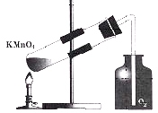

Устройство прибора для получения газа методом вытеснения воды
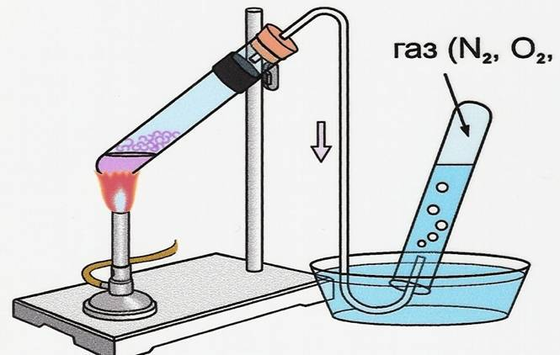

УЭ₃ | Дидактическая цель:  получить, обнаружить и собрать кислород методом вытеснения воздуха из перманганата калия.  Задание 1.  Обсудить действия и инструкцию выполнения работы по получению кислорода из перманганата калия. Каким методом можно собрать более чистый кислород?  Задание 2.  Выполнить практическую работу “Получение и свойства кислорода”  Задание 3.  Обсудить результаты работы и записать уравнение химических реакций получения кислорода из перманганата калия и его взаимодействия с углеродом и серой | Составить план работы с выделением основных этапов ее выполнения.  Получить кислород, обнаружить и собрать его, изучить физические и химические свойства кислорода.  Заполнить текстовую таблицу в рабочих тетрадях:
  Что  делали? | Что  наблюдали? | Уравнения реакций | Вывод
Промежуточный контроль (самоконтроль, взаимоконтроль):
● сравните свои ответы на Задание 1- 3 с эталоном:
План работы
1.Сборка прибора для получения кислорода методом вытеснения воздуха.
2.Проверка прибора на герметичность.
3. Помещение в пробирку перманганата калия и ваты, газоотводной трубки.
4. Закрепление пробирки в штативе в горизонтальном положении
5. Прогревание пробирки с перманганатом калия и нагревание ее.
6. Заполнение кислородом три колбы.
7. Обнаружение кислорода тлеющей лучинкой.
8. Изучение химических свойств.

Способы собирания кислорода


Более чистый кислород можно собрать методом вытеснения воды
Что делали? | Что наблюдали? | Уравнения реакций | Вывод
Собрали прибор и проверили его на герметичность |  |  | Прибор "держит"
Опыт № 1. Получение кислорода и его обнаружение | Лучина в кислороде вспыхивает ярким пламенем | 2KMnO₄ →K₂MnO₄ + MnO₂ + O₂ | Кислород получают разложением сложных веществ. O₂ – газ, без цвета, запаха и вкуса, малорастворим в воде, тяжелее воздуха, поддерживает горение и необходим для дыхания.
Опыт №2. Горение угля в кислороде | Уголек вспыхивает | C + O₂ = CO₂- оксид углерода (IY)
Опыт № 3. Горение серы в кислороде | На воздухе  В кислороде | S + O₂ =SO₂ оксид серы (IY) | Горит не ярко.  В кислороде горит ярким синим пламенем, с выделением резкого запаха.

УЭ₄ | Дидактическая цель:  определить уровень усвоения знаний и умений по теме «Получение и свойства кислорода».  Задание 1.  Выполнить задания и ответить на тестовые вопросы.  Задание 2.  Обсудить вопрос по проверке прибора на герметичность. | Задания:  1. Какие свойства кислорода были подтверждены при выполнении работы?  2. Из какого вещества получают кислород в лаборатории?  3. Как обнаружить кислород при получении?  Вопросы теста:  1. Определите, какой процесс отражает промышленный способ получения кислорода:  а) 2 Н₂О₂ ––> 2 Н₂О + О₂  б) 2 КМnO₄ ––> K₂MnO₄ + MnO₂ + O₂  в) 2 Cu(NO₃)₂ ––> 2CuO + 4NO₂ + O₂  г) 2КСlO3 → 2КСl + 3O2  д) из жидкого воздуха  Расскажите, как проверить прибор на герметичность.
Промежуточный контроль (самоконтроль, взаимоконтроль):
Оцените себя по тесту, используя следующий ключ:
Верное утверждение: 1 -д.
● сравните свои ответы на Задание 2 с эталоном:

Проверка прибора на герметичность.
Закрыть пустую пробирку пробкой, в которую вставлена газоотводная трубка. В химический стакан налить воды (можно из-под крана). Опуститить конец газоотводной трубки в воду и плотно обхватитть пробирку ладонью. 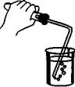
Нужно быть осторожным, не раздавить пробирку!
Если из газоотводной трубки пробулькивают пузырьки воздуха, то прибор герметичен, или, как говорят химики, "держит". Если прибор "не держит", т.е. пузырьки через воду не пробулькивают, значит, пробирка и пробка с газоотводной трубкой не подходят друг к другу и нужно заменить либо пробирку, либо пробку.
Оцените себя.
если Вы выполнили все задания, поставьте себе «5»,
● если Вы выполнили только первое задание – «4»,
● если Вы выполнили только задание 2 – «3»,

УЭ₅ | Дидактическая цель:  выяснить степень освоения материала по теме.  Задание 1  Охарактеризовать физические свойства кислорода по следующим критериям.  Задание 2.  а) По рисунку определите, какой прибор будет правильным по собиранию кислорода в пробирку методом вытеснения воздуха?  б) Какие еще известны вам способы собирания кислорода?  в) На каком свойстве кислорода основан каждый из этих способов? | 1.Агрегатное состояние -...  2.Цвет – ...  3.Запах – ...  4.Растворимость в воде – ...  5.t º кип. –...  6.Электропроводность – ...  7.Теплопроводность – ...  8.Тяжелее или легче воздуха
  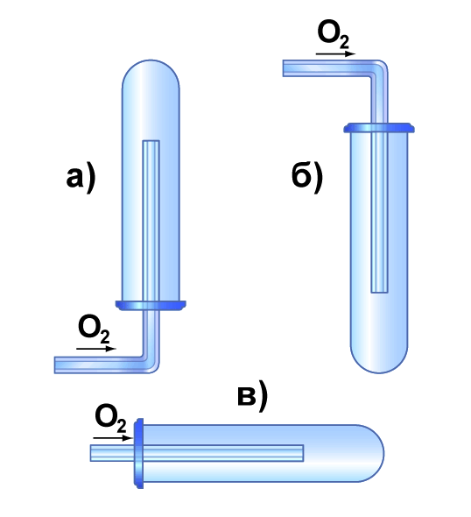
Итоговый контроль по результатам промежуточного контроля каждого учебного элемента:
● сравните свои ответы на Задание 1 с эталоном:

1.Агрегатное состояние – газ.
2.Цвет – без цвета
3.Запах – без запаха
4.Растворимость в воде – плохо растворим
5.t° кип. – 183°С
6.Электропроводность – неэлектропроводен
7.Теплопроводность – плохо проводит тепло (плохая)
8.Тяжелее воздуха
● сравните свои ответы на Задание 2 с эталоном:
а) б;
б)метод вытеснения воды;
в)метод вытеснения воздуха основан на том, что кислород тяжелее воздуха, метод вытеснения воды можно использовать, т.к. кислород малорастворим в воде.
Итоговый контроль по результатам промежуточного контроля каждого учебного элемента:
1. Я все понял (а), смогу объяснить этот материал другому.
2. Я понял (а) материал, могу объяснить, но при помощи учителя.
3. Я понял (а) материал частично.
4. Я ничего не понял (а).

